Раздел
ФИО педагога |  | Ибраева Р.С.
Дата
Класс |  | Количество присутствующих: | отсутствующих:
Тема урока |  | Закон Всемирного тяготения. Вес тела , невесомость
Цели обучения, которые достигаются на данном уроке (ссылка на учебную программу) |  | 9.2.2.6 формулировать закон Всемирного тяготения и применять его при решении задач;  9.2.2.4 определять вес тела ,движущегося с ускорением, объяснять состояние невесомости
Цель урока |  | Понимать физический смысл гравитационного поля и определять постоянную гравитационного поля как силу, действующую на единицу массы;  понимать, что постоянная гравитационного поля вблизи поверхности Земли величина постоянная и называется ускорением свободного падения;  знать и применять закон всемирного тяготения.
Критерии успеха |  | Знает, как рассчитать вес тела в различных условиях;  может объяснить состояние невесомости;  может объяснить решение задачи.  Понимает закон всемирного тяготения;  понимает зависимость g(r);  понимает расчет ускорения свободного падения на других планетах;  решает задачи на закон всемирного тяготения;  рассчитывает I космическую скорость на планетах;  понимает физический смысл космических скоростей.
Ход урока
Этапы урока | Деятельность учителя |  |  | Деятельность обучающихся | Оценивание | Ресурсы
Организационный этап  ПОВТОРЕНИЕ  Изучение нового материала | Приветствие. Здравствуйте, садитесь. Сегодня мы продолжим знакомство с открытиями великого английского ученого Исаака Ньютона.  Актуализация знаний.  Начнем с того, что мы уже знаем. Вспомним и ответим на следующие вопросы:  1. Что называется свободным падением тела?  2. Что такое ускорение свободного падения?  3. Почему в воздухе кусочек ваты падает с меньшей скоростью, чем железный шарик?  4. Кто первым пришел к выводу о том, что свободное падение является равноускоренным движением?  5. Действует ли сила тяжести на подброшенное вверх тело во время его подъема.  6. С каким ускорением движется подброшенное вверх тело при отсутствии сопротивления воздуха? Ответы учащихся.  ­ Какие открытия Ньютона мы уже изучали? (Законы движения и взаимодействия тел)  ­ Давайте вспомним эти законы.  ­ Почему мяч, брошенный горизонтально, падает на землю?(явления тяготения ,силы тяжести)  ­ Почему, когда несём сумку, полную покупок наша рука тянется к земле, почему падают листья, снег?( сила притяжения к Земле)  ­ Почему человек, подпрыгнув, не улетает в космическое пространство…?  ­ Попробуйте сформулировать тему урока  Первый шаг – и первое падение-  Вот оно, земное тяготение…  Яблока свободное падение-  Результат того же тяготения.  Спутников вокруг Земли движение –  Это тоже сила притяжения.  Океана мощное «дыханье» -  Действие Луны на расстоянии.  Всей Вселенной вечное движение –  Действие закона притяжения.  …Всемирное тяготение. Какие величественные слова! Оно всепроникающее, не знающее границ, невидимыми нитями связывает все тела Вселенной. Это великая сила природы! А какому закону она подчиняется? От чего зависит величина этой силы? Сегодня на уроке мы рассмотрим закон всемирного тяготения, открытый И. Ньютоном в 1667 году.  ІІІ. Изучение нового материала  РАБОТА ПО УЧЕБНИКУ п 17 стр 102.  Что вы можете сказать о движении Луны? (1раздел)  2-раздел Как сила тяготения зависит от массы ?  3-раздел Как сила тяготения зависит от расстояния между телами?  Немного из истории открытия:  Как вы думаете, что это за силы?, как они направлены?, в каком законе об этом говорится?.  Обратите внимания, что силы направлены вдоль прямой, соединяющие центры тел. И равны по модулю и противоположны по направлению (слайд 5)  от чего зависят силы тяготения? (ответы учащихся)  Правильно, силы тяготения или силы взаимодействия зависят от массы тел и от расстояния между телами. Какова эта зависимость? (слайд 6)  Если массу тел увеличить, то какова будет сила тяготения?  Правильно увеличится, если увеличить расстояние между телами, то сила притяжения увеличится или уменьшится. Правильно, уменьшится.  Существует красивая легенда об открытии этого закона…  Ньютон под яблоней сидел.  Вот-вот должна прийти идея.  А плод над ним уже созрел,  К Земле всей массой тяготея.  Умолкли птицы, тишина.  Зажглись далекие светила,  И спелым яблоком Луна  Повисла в небе и светила.  Он мыслил, а Луна, кружась,  С Землею Солнце огибала.  Вещей невидимая связь  В ту ночь яснее проступала.  Ньютон взглянул на небосвод…  Но ветка дрогнула – и вот  На землю яблоко упало.  И может быть самый великий закон –  Всемирный закон тяготенья  Вращенье планет объясняет нам он  И яблок румяных паденье!  Конечно, это всего лишь легенда. Но быть может, именно она явилась толчком к открытию одного из самых великих законов природы.  Запись в тетрадь: Закон всемирного тяготения: два любых тела притягиваются друг к другу с силой, прямо пропорциональной массе каждого из них и обратно пропорциональной квадрату расстояния между ними.  Работа с формулой: Как изменится сила притяжения, если: массу одного из тел увеличить в 3 раза?  Массу каждого тела увеличить в 3 раза?  Расстояние между телами уменьшить в 2 раза?  увеличить в 4 раза?  - гравитационная постоянная  Сам Ньютон не смог рассчитать значение гравитационной постоянной (не хватало точного эксперимента) Это сделал другой ученый Кавендиш.  Применение закона  • На основе теории тяготения Ньютона удалось описать движение естественных и искусственных тел в Солнечной системе, рассчитать орбиты планет и комет.  • Определяются траектории полета снарядов и ракет, разведываются залежи тяжелых руд.  • На основе этой теории было предсказано существование планет: Урана, Нептуна, Плутона и спутника Сириуса.  • В астрономии закон всемирного тяготения является фундаментальным, на основе которого вычисляются параметры движения космических объектов, определяются их массы. |  |  | Выполняют необходимые действия.  Демонстрируют готовность к учебной деятельности  Стр 50 а= V-V₀ / t |  | Диалогическое обучение  Саморегулируемое обучение  Критическое мышление  (слайд1)  Слайд 4  Слайд 5  Слайд 6
 | ІV. Закрепление материала  №1 Вычислить силу притяжения между шаром массой 4 кг и кеглей для боулинга массой 1,5 кг. Расстояние между ними составляет 3 м. Предположим, G=6,67∙10−11Нм2кг2.  №2 Рассчитайте силу всемирного тяготения между двумя учениками, сидящими за одной партой. Массы учеников 50 кг, расстояние 1 м?  Дано: Решение:  Ответ:  Задача № 3. На каком расстоянии друг от друга находятся два одинаковых шара массами по 20 т, если сила тяготения между ними 6,67•10⁻⁵ Н?  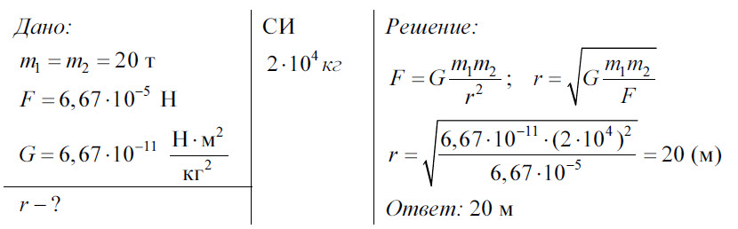  Задача № 4. Масса Сатурна 5,7•10²⁶ кг, а его радиус— 6•10⁷ м. Определите ускорение свободного падения на Сатурне.  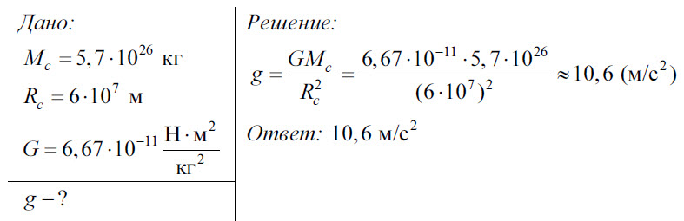  V. Проверка усвоения нового материала.(ТЕСТ)  1 вариант 2-вариант  Взаимопроверка  1 вариант 2 вариант  АББББ БАБАА  Дом.работа П17-18 стр 110 вопросы упр №17 |  |  | ; делают соответствующие выводы и записи в тетрадь; оценивают участие каждого в работе группы . | Словесная оценка учителя  . Взаимооценивание  Стратегия«Стикер | Критическое мышление.  Саморегулируемое обучение (самонаправленность в процессе работы над заданиями).
Рефлексия | Рефлексия 4-5мин: Выберите смайлик согласно вашему настроению после уроков :  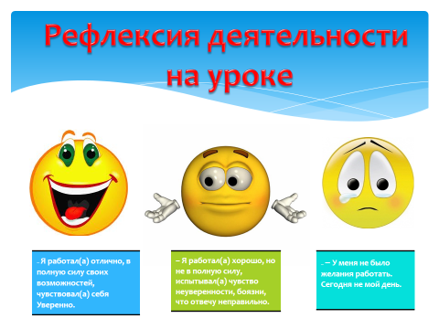  Заканчивая наш урок, давайте подведем итоги:  - Мы познакомились с законом всемирного тяготения и с историей его открытия;  - Вывели формулу;  - Определили границы применимости закона всемирного тяготения.  - Было ли тебе интересно на уроке?  - Сумел ли ты приобрести новые знания и умения на уроке?  - Сумел ли ты применить свои знания?  - Какой отметкой ты бы оценил свою работу на уроке? |  |  | Учащиеся подытоживают свои знания по изучаемой теме.

№1 Вычислить силу притяжения между шаром массой 4 кг и кеглей для боулинга массой 1,5 кг. Расстояние между ними составляет 3 м. Предположим, G=6,67∙10−11Нм2кг2.  №2 Рассчитайте силу всемирного тяготения между двумя учениками, сидящими за одной партой. Массы учеников 50 кг, расстояние 1 м?  Задача № 3. На каком расстоянии друг от друга находятся два одинаковых шара массами по 20 т, если сила тяготения между ними 6,67•10⁻⁵ Н?  Задача № 4. Масса Сатурна 5,7•10²⁶ кг, а его радиус— 6•10⁷ м. Определите ускорение свободного падения на Сатурне | №1 Вычислить силу притяжения между шаром массой 4 кг и кеглей для боулинга массой 1,5 кг. Расстояние между ними составляет 3 м. Предположим, G=6,67∙10−11Нм2кг2.  №2 Рассчитайте силу всемирного тяготения между двумя учениками, сидящими за одной партой. Массы учеников 50 кг, расстояние 1 м?  Задача № 3. На каком расстоянии друг от друга находятся два одинаковых шара массами по 20 т, если сила тяготения между ними 6,67•10⁻⁵ Н?  Задача № 4. Масса Сатурна 5,7•10²⁶ кг, а его радиус— 6•10⁷ м. Определите ускорение свободного падения на Сатурне
№1 Вычислить силу притяжения между шаром массой 4 кг и кеглей для боулинга массой 1,5 кг. Расстояние между ними составляет 3 м. Предположим, G=6,67∙10⁻¹¹ Нм ²кг ².  №2 Рассчитайте силу всемирного тяготения между двумя учениками, сидящими за одной партой. Массы учеников 50 кг, расстояние 1 м?  Задача № 3. На каком расстоянии друг от друга находятся два одинаковых шара массами по 20 т, если сила тяготения между ними 6,67•10⁻⁵ Н?  Задача № 4. Масса Сатурна 5,7•10²⁶ кг, а его радиус— 6•10⁷ м. Определите ускорение свободного падения на Сатурне | №1 Вычислить силу притяжения между шаром массой 4 кг и кеглей для боулинга массой 1,5 кг. Расстояние между ними составляет 3 м. Предположим, G=6,67∙.10⁻¹¹ Нм ²кг ².  №2 Рассчитайте силу всемирного тяготения между двумя учениками, сидящими за одной партой. Массы учеников 50 кг, расстояние 1 м?  Задача № 3. На каком расстоянии друг от друга находятся два одинаковых шара массами по 20 т, если сила тяготения между ними 6,67•10⁻⁵ Н?  Задача № 4. Масса Сатурна 5,7•10²⁶ кг, а его радиус— 6•10⁷ м. Определите ускорение свободного падения на Сатурне

